

**Login Firebase Auth**

**Pemrograman Mobile II**

**Fiture Login (Tanpa Verifikasi Email)**

1. Buat Module baru dengan nama login. Tuliskan perintah berikut di CMD VS Code

get create page:login

Hasil bisa di cek di folder lib/app/modules, akan ada folder login

1. Buat controller baru dengan nama auth. Tuliskan perintah berikut di cmd vscode

get create controller:auth

1. Buka file main.dart, edit file dari code seperti ini

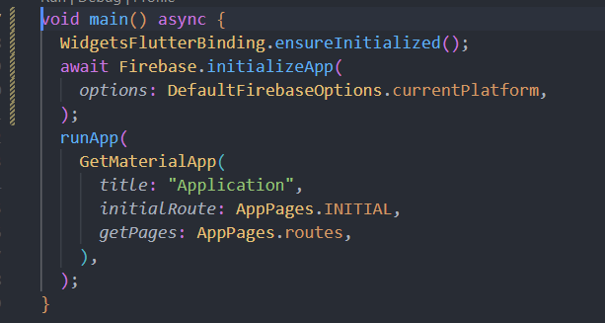

Menjadi

void main() async {

  WidgetsFlutterBinding.ensureInitialized();

  await Firebase.initializeApp(

*options*: DefaultFirebaseOptions.currentPlatform,

  );

  runApp(MyApp());

}

1. Buat stateless widget setelah tutup kurung kurawal. Nama class nya adalaha **MyApp.** Code dibuat seperti berikut.

class MyApp extends StatelessWidget {

  final CAuth = Get.put(AuthController(), *permanent*: true);

  @override

  Widget build(BuildContext *context*) {

    return StreamBuilder<User?>(

*stream*: CAuth.streamAuthStatus,

*builder*: (*context*, *snapshot*) {

        if (*snapshot*.connectionState == ConnectionState.active) {

          return GetMaterialApp(

*title*: "Application",

*initialRoute*: *snapshot*.data != null ? Routes.HOME : Routes.LOGIN,

*getPages*: AppPages.routes,

          );

        }

        return Loading();

      },

    );

  }

}

Ctrl+spasi pada kode **AuthController,** jika keluar pilihan, maka langsung di enter. Nanti akan ada proses import file **auth_controller.dart.**

1. Buat folder didalam folder **App.** Nama folder adalah **utils.** Didalam folder utils, tambahkan sebuah file dengan nama **loading.dart.** Isi file loading.dart adalah sebagai berikut.

import 'package:flutter/material.dart';

import 'package:flutter/widgets.dart';

class Loading extends StatelessWidget {

  const Loading({super.*key*});

  @override

  Widget build(BuildContext *context*) {

    return MaterialApp(

*home*: Scaffold(

*body*: Center(

*child*: CircularProgressIndicator(),

        ),

      ),

    );

  }

}

1. Kembali lagi ke file **main.dart.** ctrl+spasi pada code loading. Jika pilihan tersedia, langsung tekan enter. Maka nanti akan langsung import '**package:bcdx_11312136/app/utils/loading.dart**';
2. Install firebase auth di terminal vscode dengan mengetikan perintah berikut.

flutter pub add firebase_auth

1. Edit file **auth_controller.dart** yang ada di folder lib/app/controllers. Edit file dari seperti ini

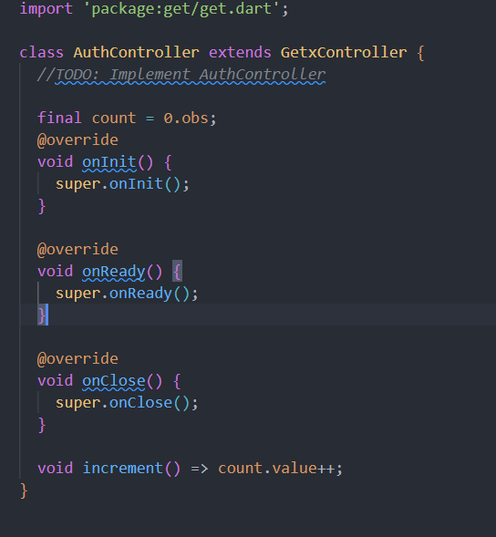

Menjadi

import 'package:firebase_auth/firebase_auth.dart';

import 'package:get/get.dart';

class AuthController extends GetxController {

  FirebaseAuth auth = FirebaseAuth.instance;

  Stream<User?> get streamAuthStatus => auth.authStateChanges();

  void signup() {}

  void login() {}

  void logout() {}

  void resetPassword() {}

}

1. Buka file **main.dart**. ctrl+spasi pada kode <user?>.
2. Buka Kembali file **auth_controller.dart,** ganti kode void login(){}

Menjadi

void login(String *email*, String *pass*) async {

    try {

      final credential = await auth.signInWithEmailAndPassword(

*email*: *email*,

*password*: *pass*,

      );

Get.offAllNamed(Routes.HOME);

    } on FirebaseAuthException catch (e) {

      if (e.code == 'user-not-found') {

        print('No user found for that email.');

        Get.defaultDialog(

*title*: "Proses Gagal",

*middleText*: "No user found for that email.",

        );

      } else if (e.code == 'wrong-password') {

        print('Wrong password provided for that user.');

        Get.defaultDialog(

*title*: "Proses Gagal",

*middleText*: "Wrong password provided for that user.",

        );

      }

    }

  }

1. Buka file **login_controller.dart** yang ada di folder lib/app/modules/login/controllers.

Edit file menjadi seperti berikut:

import 'package:flutter/material.dart';

import 'package:get/get.dart';

class LoginController extends GetxController {

*//TODO: Implement LoginController*

  final cEmail = TextEditingController();

  final cPass = TextEditingController();

  @override

  void onClose() {

    cEmail.dispose();

    cPass.dispose();

    super.onClose();

  }

}

1. Buka file **app_pages.dart** di lib/app/modules/routes. Hapus code **const** yang ada di file tersebut.

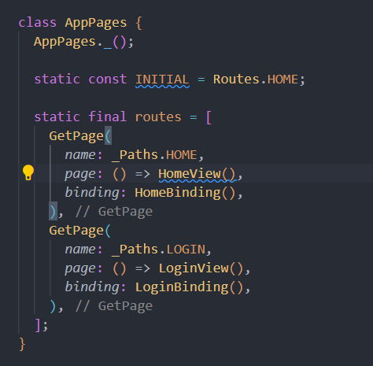

1. Buka file login_view.dart yang ada di folder lib/app/modules/login/views, paste semua code dibawah, ganti :bcdx_11312136 menjadi nama project masing2.

import 'package:bcdx_11312136/app/controllers/auth_controller.dart';

import 'package:flutter/material.dart';

import 'package:get/get.dart';

import '../controllers/login_controller.dart';

class LoginView extends GetView<LoginController> {

final cAuth = Get.find<AuthController>();

@override

Widget build(BuildContext context) {

return Scaffold(

appBar: AppBar(

title: const Text('Login Screen'),

centerTitle: true,

),

body: Container(

padding: EdgeInsets.all(10),

child: ListView(

children: [

TextField(

controller: controller.cEmail,

decoration: InputDecoration(

labelText: "Email",

),

),

TextField(

controller: controller.cPass,

decoration: InputDecoration(

labelText: "Password",

),

),

SizedBox(

height: 10,

),

ElevatedButton(

onPressed: () =>

cAuth.login(controller.cEmail.text, controller.cPass.text),

child: Text("Login"),

),

],

),

),

);

}

}

1. Jika tidak ada error, running aplikasi, maka tampilan seperti berikut

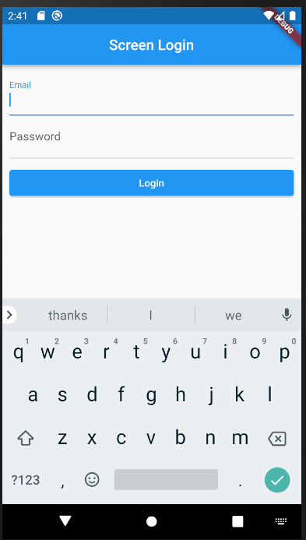

1. Buka <https://firebase.google.com/>, klik go to console. Pilih project yang telah di setting terkoneksi dengan project flutter. Di sebelah kiri, klik **Build** > **Authentication**. Klik **Sign-in method**, kli **add new provider,** Set enable Email/Password. Isi user di tab Users, dan klik Add Users. Silahkan lakukan testing fitur login.

**Fiture Logout**

1. Buka file **auth_controller.dart**, Modifikasi code void logout() {} , menjadi

void logout() async {

    await auth.signOut();

    Get.offAllNamed(Routes.LOGIN);

  }

1. Buka file **home_view.dart** di folder lib/app/modules/home/views/ . Modifikasi kode dari seperti ini

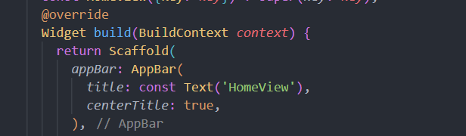

Menjadi seperti ini (hanya menambahkan *actions*)

 Widget build(BuildContext *context*) {

    return Scaffold(

*appBar*: AppBar(

*title*: const Text('Data Product'),

*centerTitle*: true,

*actions*: [

          IconButton(

*onPressed*: () => cAuth.logout(),

*icon*: Icon(Icons.logout),

          )

        ],

      ),

1. Lakukan perubahan di file yang sama. Hapus const HomeView({Key? key}) : super(key: key); , Lalu tambahkan kode berikut sebelum @override

final cAuth = Get.find<AuthController>();

Tekan ctrl+spasi pada AuthController